体验欧洲之都-----2015年西安邮电大学
赴比利时布鲁塞尔自由大学夏令营
在欧洲的心脏聆听专家讲座，穿梭于比利时、法国、荷兰和德国之间，领略布鲁塞尔、巴黎、阿姆斯特丹、科隆四大欧洲都市。夏令营具体行程:
日期 | 星期 | 上午 | 下午 | 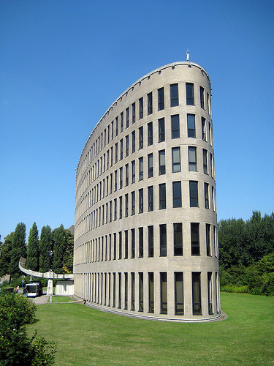  实图
14.07 | 星期二 | Pick up from airport  到达布鲁塞尔机场, 专车接至住处 | Visit: Brussels (Grand place, Royal museum, etc)  参观布鲁赛尔大广场、市政厅、城市博物馆 | 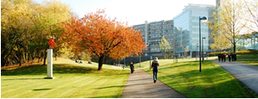
15.07 | 星期三 | Opening & visiting campus  开幕式, 介绍布鲁塞尔自由大学  参观校园， 及分配小组作业 | Lesson: Cultural difference between EU and China, and among different EU countries.讲座 : 欧盟与中国的文化差异; 欧盟成员国间的文化差异 | 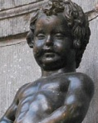  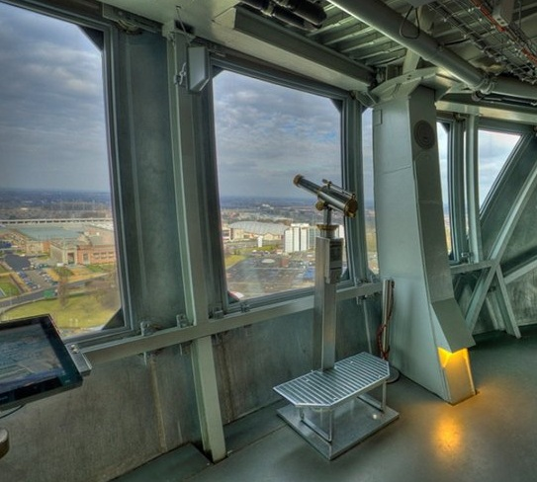
16.07 | 星期四 | Lesson: EU history, the role of Brussels in EU  欧盟政府官员讲座：欧盟的由来及历史  布鲁塞尔在欧盟的角色 | Visit: Atomium in Brussels  参观欧洲议会及其高科技展厅。 欧洲议会是欧盟三大机构之一，位于布鲁塞尔，为欧盟的参与立法、监督、预算和咨询机构，其地位和作用及参与决策的权力正在逐步扩大。 | 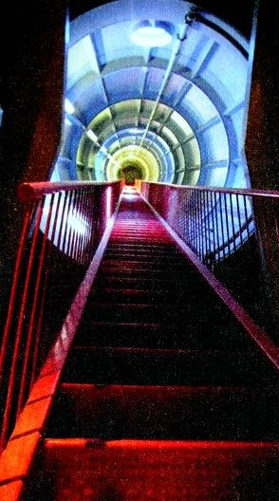  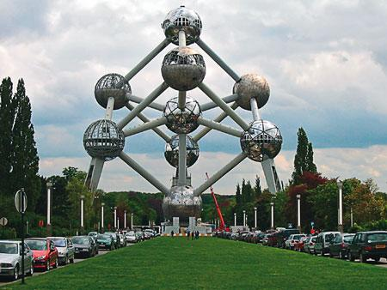  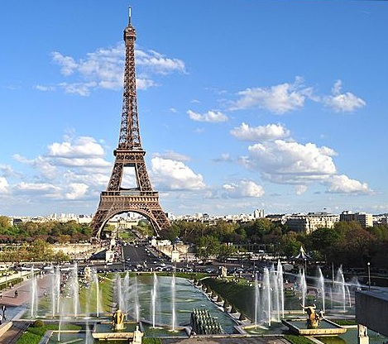  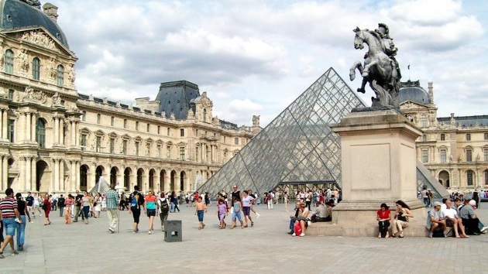
17.07 | 星期五 | 布鲁塞尔-巴黎（３１０公里）参观举世瞩目的艺术殿堂和万宝之宫--法国卢浮宫，欣赏世界名画“蒙娜丽莎”，欣赏“维娜斯”雕像及“胜利女神” 等著名的作品。攀登1889年由建筑师艾菲尔设计建造的巴黎也是法国的标志艾菲尔铁塔，居高临下鸟瞰巴黎全景，如果时间允许，可参观著名的巴黎圣母院。  酒店早餐后前往昔日法兰西帝皇宫凡尔赛宫，参观欧洲建筑艺术精华，赏宫廷，王室及庭院，午餐后前往参观雄伟的协和广场，凯旋门，漫步于豪华优雅的香舍丽榭大街，乘坐塞纳河游船。  酒店早餐后前往蓬皮杜国家艺术文化中心，午餐后前往参观之后参观巴士底狱（外观），先贤祠（外观），游览里沃利路（如果时间允许），19日下午从巴黎返回布鲁塞尔。 |  | 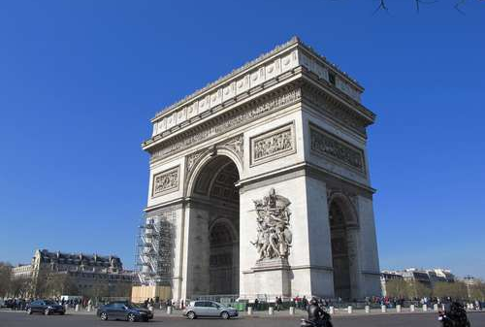
18.07 | 星期六 |  |  | 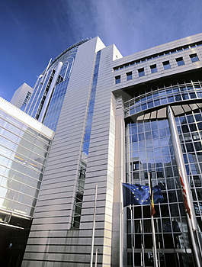  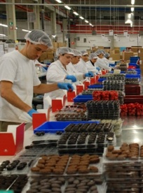
19.07 | 星期日
20.07 | 星期一 | Lesson: Functions of 3 main EU institutions; the EU economy and its influence in World economy.  讲座： 布鲁塞尔 - 世界的城市 | Visit: Historical Brussels – an example of early capitalism, guided by Roel Jacobs  Roel Jacobs 带你参观：追寻布鲁塞尔的历史足迹
21.07 | 星期二 | Visit Belgian chocolate workshop  参观比利时巧克力作坊。了解巧克力的传统和制作工艺，自己动手制作手工巧克力。 | Participate the National Day celebration (city center)  参加比利时国庆节市中心庆祝活动 | 
22.07 | 星期三 | Lesson: China-EU commercial relationship and Chinese companies in Europe & Belgium.  讲座: 中欧商贸关系及中资企业在欧洲和比利时，在比利时工作的中国人分享经验。 | Visit car factory: AUDI production line  参观奥迪汽车制造厂及自动生产线。学习西方著名企业的先进管理制度及工作流程。注意：进厂参观不允许穿凉鞋和拖鞋; 不允许带有照相和摄像功能的任何电子设备和手机。（如果工厂届时因商业或其他原因停止参观项目，将由其他参观项目代替） | 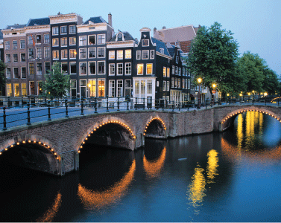
23.07 | 星期四 | Lesson: international career preparation (attractive cv, interview skills…); Chinese students in Belgium  讲座： 面向国际人才市场，如何为职业生涯做准备，人力资源专家讲座；留学生经验谈 - 中国学联。 | Lesson: Education system in Europe, and case study for studying in Belgium  讲座：欧洲教育体制概况，及VUB教育介绍  参观：部分大学实验室及科研部门 | 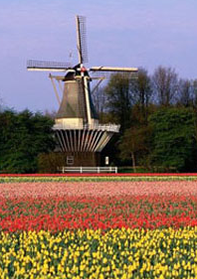
24.07 | 星期五 | 布鲁塞尔－阿姆斯特丹 （204 KM） 阿姆斯特丹是一座地势低于海平面1-5米的“水下城市”，有“北方威尼斯”之称。参观古建筑、古文化意蕴的同时，感受高度的现代闻名，17世纪富商的宅邸栉比鳞次，闻或听见教堂的钟声，彷佛时光倒流，使人有回到黄金时代的错觉。参观梵高博物馆，水坝广场，洛肯大街和卡尔佛尔大街。  7月27日 阿姆斯特丹－科隆 （262 KM）  参观阿姆斯特丹国立博物馆和安妮之家,乘坐运河游船感受阿姆斯特丹特有风光，之后前往科隆。 |  | 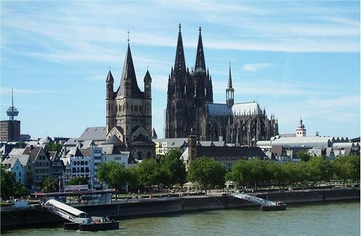
25.07 | 星期六 |  |  | 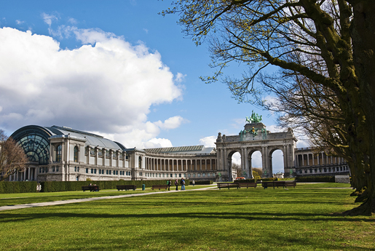
26.07 | 星期日 | 7月28号 科隆－布鲁塞尔（２１３ＫＭ，２小时１０分钟）  参观最为著名的科隆大教堂，该教堂是欧洲建筑史上建造最漫长的建筑物之一，耗时632年，也是世界上最高的教堂之一，是科隆城市的象征。参观莱茵河两岸美景以及市中心，下午返回布鲁塞尔。
27.07 | 星期一 | Competition: presentation in group, certificate award ceremony  小组作业总结及团队讲演比赛，颁发奖品及大学夏令营证书
28.07 | 星期二 | Option 1: Visit Brugge 可选项：参观布鲁日 （费用自理）  Option 2: Free time 自由活动（可选有导向性的活动，届时安排）
29.07 | 星期三 | Bus to airport and return to Beijing  大巴送往布鲁塞尔国际机场，搭乘飞机返回中国

请报名参加的同学登录国际合作与交流处网站下载报名表，用电子邮件发送至：fao@xupt.edu.cn;
联系电话：88166122 88166147 张老师 王老师
报名地址：新校区行政楼215、222室

西安邮电大学
国际合作与交流处
2015年3月16日

